Desarrollo De Sistemas Informáticos
Actividad # 1. Estudio de Caso - Sistema de Control de Rescate y Adopción Animal
Nombre: Jorge Luis Camacho Pinargote Paralelo: A
Tutor: Ing. Jorge Arun Zambrano Cedeño, Mg.
Apertura: martes, 22 de septiembre de 2026, 06:25
Cierre: sábado, 17 de octubre de 2026, 23:24
• Enlace al github:
https://github.com/jcamacho4852/Actividad1-Rescate-y-Adopci-n-Animal

Índice
1. Introducción y Descripción del Escenario 3
2. Análisis de Requerimientos 3
2.1. Identificación de Actores 3
2.2. Requerimientos Funcionales 3
2.3. Requerimientos No Funcionales 3
3. Modelado UML 4
3.1. Diagrama de Casos de Uso 4
3.2. Diagrama de Clases 5
4. Implementación de Patrones de Diseño 6
4.1. Patrón Creacional: Factory Method 6
4.2. Patrón Estructural: Singleton 6
4.3. Patrón de Comportamiento: Observer 6
5. Conclusiones 6

1. Introducción y Descripción del Escenario
El presente informe detalla el diseño de la arquitectura lógica para un Sistema de Control de Rescate y Adopción Animal. Este software busca automatizar y optimizar los procesos de registro de animales rescatados, el control de su historial médico, la gestión de adopciones y el seguimiento por parte de los administradores y rescatistas de una fundación o refugio.
El propósito de este desarrollo bajo el paradigma orientado a objetos es garantizar una solución escalable, mantenible y robusta, aplicando buenas prácticas de ingeniería de software, estándares de modelado UML y un flujo de trabajo profesional mediante control de versiones.

2. Análisis de Requerimientos

2.1. Identificación de Actores
- Ciudadano / Adoptante: Usuario interesado en consultar el catálogo de animales disponibles e iniciar una solicitud de adopción.
- Rescatista: Personal encargado de registrar los ingresos de nuevos animales rescatados al sistema y actualizar su estado de salud inicial.
- Administrador: Usuario con privilegios totales para gestionar el catálogo general, aprobar o rechazar solicitudes de adopción y generar reportes operativos.

2.2. Requerimientos Funcionales
- RF01: El sistema debe permitir registrar el ingreso de un animal rescatado indicando sus características físicas, especie, raza y ubicación de rescate.
- RF02: El sistema debe permitir llevar un control del historial médico y tratamientos de cada animal.
- RF03: El ciudadano debe poder registrarse en la plataforma y enviar una solicitud de adopción adjuntando los requisitos solicitados.
- RF04: El administrador debe poder evaluar, aprobar o rechazar las solicitudes de adopción basándose en los criterios de la institución.

2.3. Requerimientos No Funcionales
- RNF01: La base de datos debe garantizar la integridad y confidencialidad de la información personal de los adoptantes.
- RNF02: El sistema debe ser altamente disponible y accesible mediante una interfaz web intuitiva o aplicación móvil.

3. Modelado UML
A continuación, se presentan los diagramas de modelado que estructuran el comportamiento y la estructura estática del sistema.

3.1. Diagrama de Casos de Uso
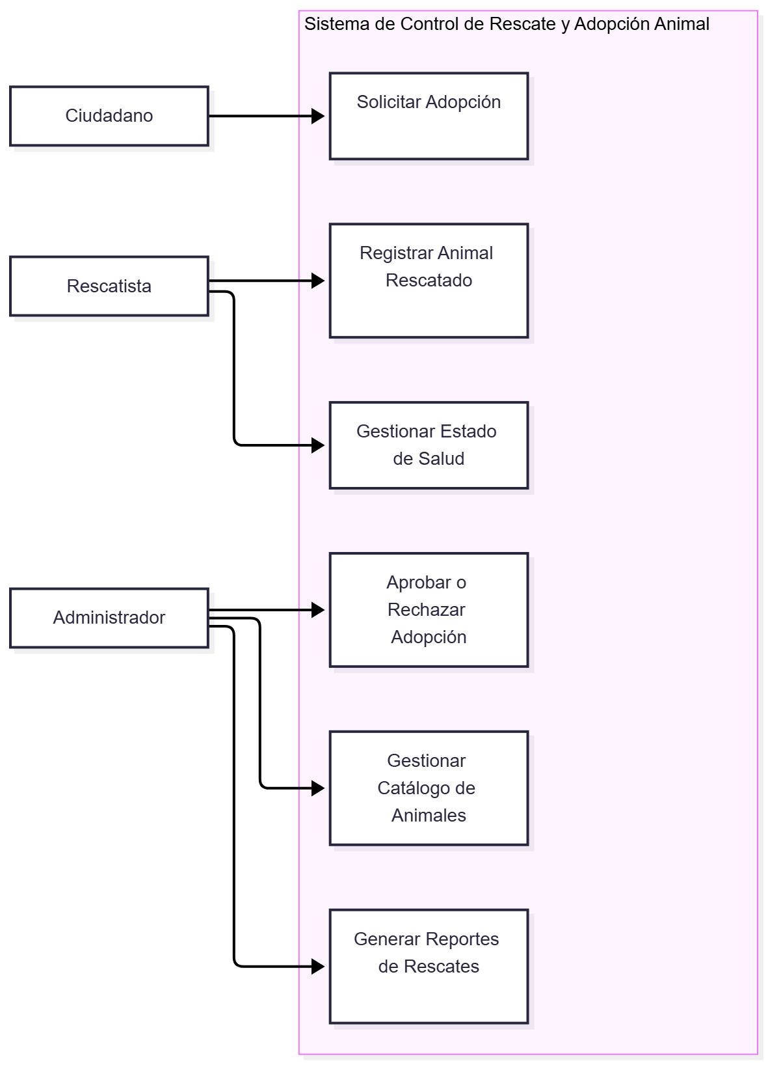

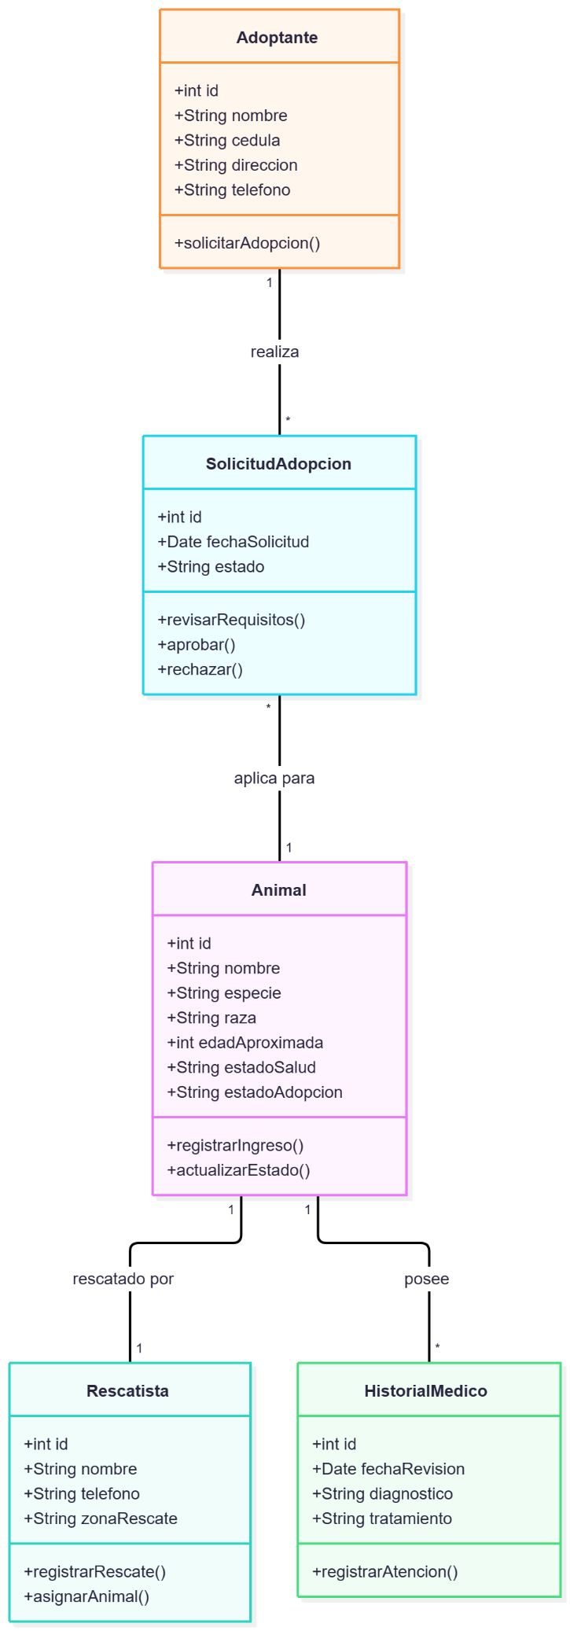
3.2. Diagrama de Clases

4. Implementación de Patrones de Diseño
Para resolver problemas recurrentes de arquitectura y asegurar un código limpio, se han integrado tres patrones de diseño fundamentales:

4.1. Patrón Creacional: Factory Method
- Aplicación: Se utiliza para la creación dinámica de objetos de tipo Animal (por ejemplo, Perro, Gato, Ave) dependiendo de la especie ingresada por el rescatista en el momento del rescate. Esto desacopla la lógica de creación de clases concretas y facilita la incorporación de nuevas especies en el futuro sin modificar el código principal.

4.2. Patrón Estructural: Singleton
- Aplicación: Se implementa en la clase de gestión de conexión a la base de datos (DatabaseConnection). Garantiza que exista una única instancia de conexión activa durante toda la ejecución del sistema, optimizando recursos y evitando aperturas innecesarias de canales de comunicación con el servidor de datos.

4.3. Patrón de Comportamiento: Observer
- Aplicación: Se aplica en el proceso de solicitud de adopción. La clase SolicitudAdopcion actúa como el sujeto (Subject) y los usuarios adoptantes o el sistema de notificaciones actúan como observadores (Observers). Cuando el administrador cambia el estado de una solicitud (de "En revisión" a "Aprobada" o "Rechazada"), el sistema notifica automáticamente al adoptante vía correo o interfaz sin acoplar fuertemente ambas clases.

5. Conclusiones
El desarrollo de esta primera actividad permitió consolidar los conceptos teóricos y prácticos de la ingeniería de software moderna. El análisis previo y el modelado mediante UML facilitan una visión clara del alcance del sistema, mientras que la selección consciente de patrones de diseño asegura que la arquitectura sea escalable frente a futuros requerimientos. Asimismo, el dominio de Git y Gitflow fortalece las habilidades profesionales para trabajar de manera colaborativa y ordenada en proyectos tecnológicos.

